Диагностика, мониторинг развития коммуникативных способностей младших школьников.
Методика «Рукавички» Г.А. Цукерман
Цель исследования: изучение отношений детей со сверстниками и коммуникативных умений.
Материал: вырезанные из бумаги рукавички (по количеству участников), три разноцветных карандаша.
Метод оценивания: наблюдение за взаимодействием детей, работающих парами, и анализ результата.
Ход работы: проводится в виде игры.
Для проведения из бумаги вырезают рукавички с различными не закрашенными узорами. Количество пар рукавичек соответствует числу пар участников. Детям, сидящим парами, дают каждому по одному изображению рукавички и просят украсить их одинаково, т. е. так, чтобы они составили пару. Дети могут сами придумать узор, но сначала им надо договориться между собой, какой узор они будут рисовать. Каждая пара учеников получает изображение рукавичек в виде силуэта (на правую и левую руку) и одинаковые наборы цветных карандашей.
Критерии оценивания:
- продуктивность совместной деятельности оценивается по степени сходства узоров на рукавичках;
- умение детей договариваться, приходить к общему решению, умение убеждать, аргументировать и т.д.;
- взаимный контроль по ходу выполнения деятельности: замечают ли дети друг у друга отступления от первоначального замысла, как на них реагируют;
- взаимопомощь по ходу рисования;
- эмоциональное отношение к совместной деятельности: позитивное (работают с удовольствием и интересом), нейтральное (взаимодействуют друг с другом в силу необходимости) или отрицательное (игнорируют друг друга, ссорятся и др.).

Уровни оценивания:
- Низкий уровень: в узорах явно преобладают различия или вообще нет сходства. Дети не пытаются договориться, каждый настаивает на своем.
- Средний уровень: сходство частичное - отдельные признаки (цвет или форма некоторых деталей) совпадают, но имеются и заметные различия.
- Высокий уровень: рукавички украшены одинаковым или очень похожим узором. Дети активно обсуждают возможный вариант узора; приходят к согласию относительно способа раскрашивания рукавичек; сравнивают способы действия и координируют их, строя совместное действие; следят за реализацией принятого замысла.
Организация работы в паре и работа над коллективными проектами нацелены не только на развитие регулятивных и познавательных действий, но и на формирование коммуникативных: умение договариваться с партнером, распределять роли, устанавливать очередность действий, находить общее решение.
Диагностика развития коммуникативных УУД у учащихся класса
Методика «Ковёр» (Овчарова Р.)
Цель: изучение уровня сформированности навыков группового взаимодействия, учащихся в ситуации предъявленной учебной задачи.
Оцениваемые универсальные учебные действия: коммуникативные и регулятивные
- учитывать разные мнения и стремиться к координации различных позиций в сотрудничестве;
- формулировать собственное мнение и позицию;
- договариваться и приходить к общему решению в совместной деятельности, в том числе в ситуации столкновения интересов;
- допускать возможность существования у людей различных точек зрения, в том числе не совпадающих с его собственной;
- планировать свои действия в соответствии с поставленной задачей и условиями её реализации;
- осуществлять пошаговый и итоговый контроль.
Проводится коллективно на уроке художественного труда или на других уроках. Проведение в урочное время связано с тем, что на уроке дети наиболее адекватно принимают на себя социальную роль «ученика» и чувствуют ответственность за выполнение определенного задания.
Учитель делит детей на произвольные команды, которые работают за отдельными столами. На каждом столе имеются совершенно одинаковые наборы всевозможных фигур (квадратов, треугольников, прямоугольников, овалов, окружностей и др.), выполненных из цветной бумаги. Это позволяет создать равноценные условия работы для всех групп.
Далее каждой команде предлагается изготовить один, общий ковёр. При этом педагог демонстрирует образцы нескольких готовых ковров. На основе анализа этих образцов коллективно с детьми устанавливаются общие признаки любого ковра, которые одновременно для учеников являются правилами выполнения работы и средствами контроля:
а) наличие центрального рисунка;
б) одинаковое оформление углов;
в) симметричное расположение деталей относительно центра. (С понятием симметричности дети знакомятся в доступной форме на предыдущих уроках математики и конструирования.)
Инструкция: «Для того, чтобы сделать такие же красивые ковры надо работать дружно и слаженно».
Успех совместной деятельности зависит от того, насколько умело дети смогут сорганизоваться, распределить обязанности и договориться между собой. Время выполнения для всех одинаково.
По окончанию работы организуется выставка ковров, в ходе которой дети анализируют свою деятельность. Проводится групповое обсуждение, цель которого организация рефлексивно-содержательного анализа совместного действия. Команды обсуждают, что удалось, а что не удалось и степень соответствия продукта их деятельности поставленной задаче.

Тест «Коммуникативные способности»
Шкала теста
Тест предназначен для выявления уровня развития коммуникативных способностей личности.
Адаптация теста
Данный тест рассчитан на средний школьный возраст. Поэтому тест был адаптирован для младших школьников. Содержание вопросов теста было сохранено, но изменена формулировка вопросов на более доступную младшим школьникам.
Инструкция к тесту
Перед вами список из 20 вопросов. Ответьте, пожалуйста, «да», «иногда» или «нет» на каждый из них.
Вопросы теста
- Много ли у вас друзей, с которыми вы постоянно общаетесь?
- Долго ли длится ваша обила на товарищей, если вы поссорились?
- Хотите ли вы познакомиться с новыми людьми, завести себе новых друзей?
- Правда ли, что вы больше любите читать книги, чеми проводить время в одиночестве или общаться со своими друзьями?
- Легко ли вам разговаривать со взрослыми?
- Легко ли вы себя ведете в незнакомой компании?
- Легко ли вам общаться с незнакомыми для вас людьми?
- Долго ли вы пытались завести друзей, когда пришили учиться в школу?
- Стремитесь ли вы при удобном случае познакомиться и побеседовать с незнакомыми людьми?
- Вам не нравятся окружающие люди и вам хочется побыть одному?
- Нравится ли вам постоянно находиться среди людей?
- Трудно ли вам подойти и познакомиться с новым человеком?
- Любите ли вы участвовать играх в команде?
- Правда ли, что вы чествуете себя неуверенно среди малознакомых людей?
- Легко ли вам развеселить малознакомую для вас компанию?
- У вас мало настоящих друзей?
- Чувствуете ли вы себя легко, попав в незнакомую для вас компанию?
- Вы чувствуете себя уверенно, выступая перед большой группой людей?
- Верно ли, что у вас много друзей?
- Часто ли вы находитесь в центре внимания у своих товарищей?
Интерпретация результатов
Оценка «1». Получившие ее, испытуемые, характеризуются крайне низким уровнем проявления способностей к коммуникативной деятельности.
Оценка «2». Для испытуемых получивших такую оценку характерно отсутствие стремления к общению. Они чувствуют себя скованно в незнакомой компании и новом коллективе. Они предпочитают проводит время наедине с собой, ограничивают свои знакомства с новыми людьми. Им трудно выступать перед аудиторией. Они плохо ориентируются в незнакомой ситуации. Не отстаивают свое мнение, тяжело переживают обиды.
Оценка «3». Получившие такую оценку испытуемые, обладая средними данными, стремятся к новым контактам с людьми, не ограничивая круг своих привычных знакомств. Они охотно проявляют лидерское поведение, отстаивают свое мнение. Однако потенциал их способностей не отличается устойчивостью. Если они хотят быть успешными в общении с людьми, нуждаются в серьезной и планомерной работе по формированию и развитию способностей.
Оценка «4». Испытуемые этой группы не теряются в новой для них обстановке, быстро находят друзей, постоянно расширяют круг своих знакомств. Они охотно занимаются общественной работой, помогают близким, друзьям, проявляют инициативу в общении.
Оценка «5». Люди с высоким уровнем проявления коммуникативных способностей быстро ориентируются в сложных ситуациях, они непринужденно ведут себя в новом коллективе. Испытуемые этой группы инициативны. Предпочитают самостоятельность в выборе и принятии решений, отстаивают свое мнение и добиваются, чтобы оно было принято. Они легко вливаются в незнакомую компанию.
Тест «Ежели вы вежливы»

Вопрос 1
Выберите вежливые слова, которые может сказать ученик при встрече с учителем.

Варианты ответов
- здравствуйте
- привет
- добрый день
- доброе утро
- спасибо

Вопрос 2
Из предложенных вежливых слов выберите слова благодарности.

Варианты ответов
- спасибо
- благодарю
- до свидания
- привет

Вопрос 3
Какие вежливые слова принято говорить во время завтрака, обеда, ужина?

Варианты ответов
- приятного аппетита
- приятных снов
- привет

Вопрос 4
В дверях встретились учитель и ученик. Как должен поступить ученик?

Варианты ответов
- Пройти быстренько первым.
- Пропустить учителя.

Вопрос 5
Соберите из букв слово вежливости.
ЕИНТИИВЗ

Вопрос 6
Рассмотрите картинку. Какое вежливое слово забыл сказать мальчик?
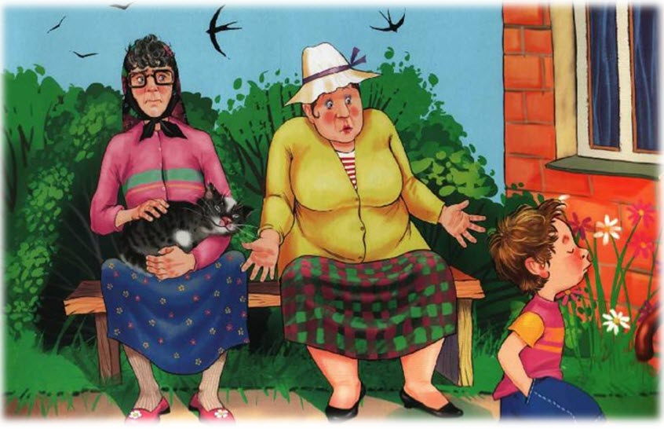

Варианты ответов
- здравствуйте
- приятного аппетита
- приятных снов

Вопрос 7
Какое высказывание называют золотым правилом поведения?

Варианты ответов
- Относить к людям так, как хочешь, чтобы относились к тебе.
- По одёжке встречают, по уму провожают.
- Не тот хорош, кто лицом пригож, а тот хорош, кто для дела гож.

